通道2考场使用

版本号：2.0
修订时间：02.23

目录
1.注意事项： 1
2.使用步骤 1
2.1下载双通道插件 1
2.2考生联系学校 2
2.3候考官为该生开启通道2考场 2
2.4考生加入通道2考场等待面试 3
2.5考官和副考官进入该生的通道2考场 5
2.6考生打开双机位 6
2.7开始面试 7
2.8面试结束 8

1.注意事项：
- 通道2考场是当考生、考官因为异常情况无法通过正常流程进行面试时提供的保障方案，通道2考场全程采用Windows端进行面试
- 若需要使用双机位，考生需在Windows端接入两个摄像头，进入考场时需选择“共享屏幕-高级-第二摄像头的内容”即可打开第二摄像头
- 通道2考场不支持笔试

2.使用步骤

2.1下载双通道插件
考生、考官提前下载好双通道插件

2.2考生联系学校
考生遇到特殊情况可通过学校/专业公告或其他方式联系学校管理员或候考官
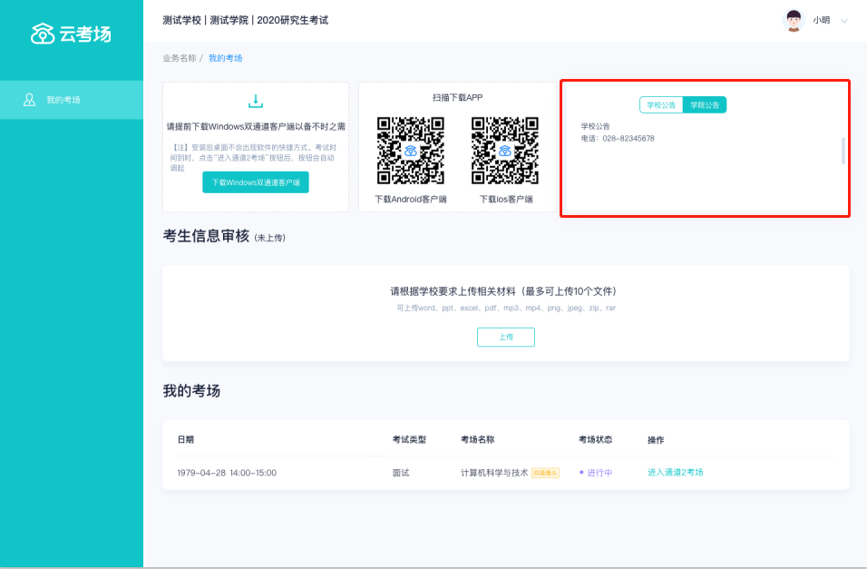

2.3候考官为该生开启通道2考场
候考官开启该生的通道2考场
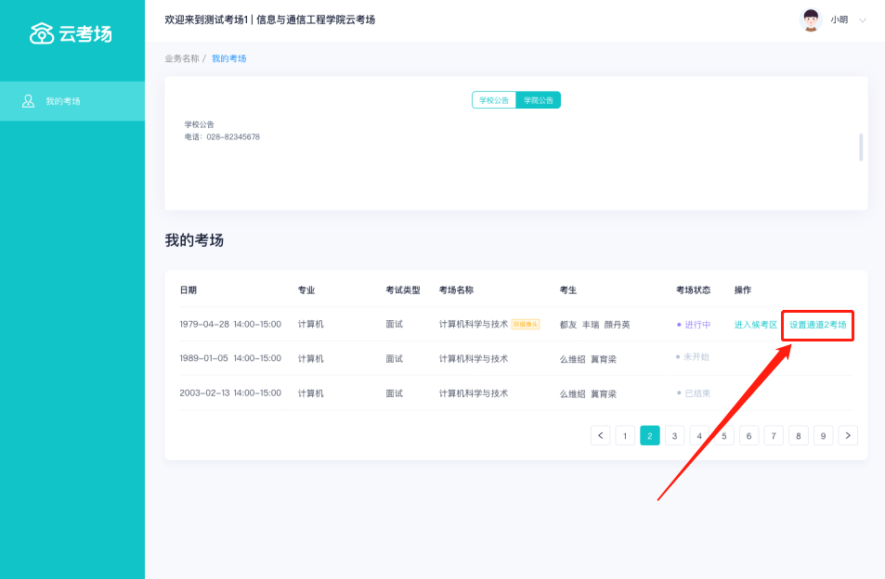
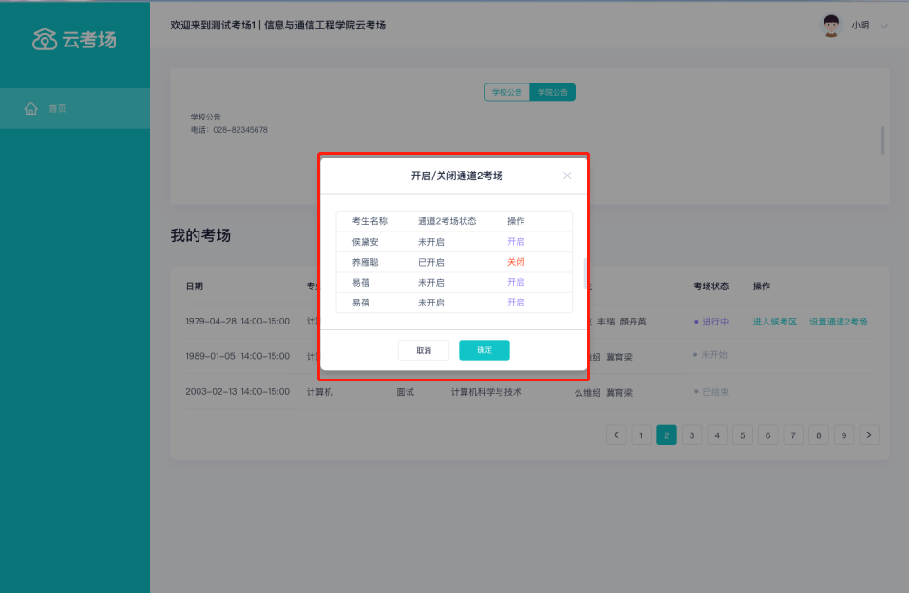

2.4考生加入通道2考场等待面试
候考官为该生开启通道2考场后，考生需要进行人脸识别后才可进入，点击“进入通道2考场”会提示调起插件，需要先等待考官加入房间
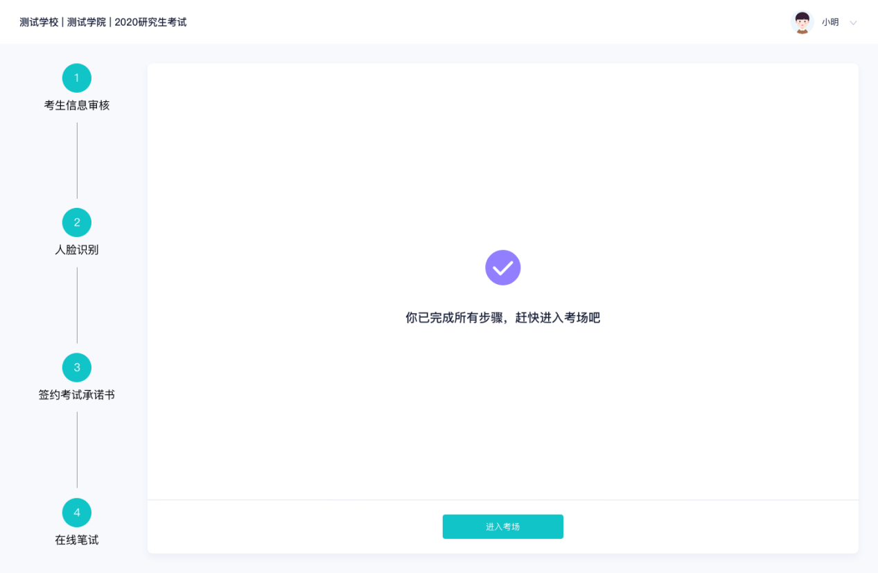

2.5考官和副考官进入该生的通道2考场
准备面试在通道2考场的考生时，考官和副考官可以点击“进入通道2考场”开始面试
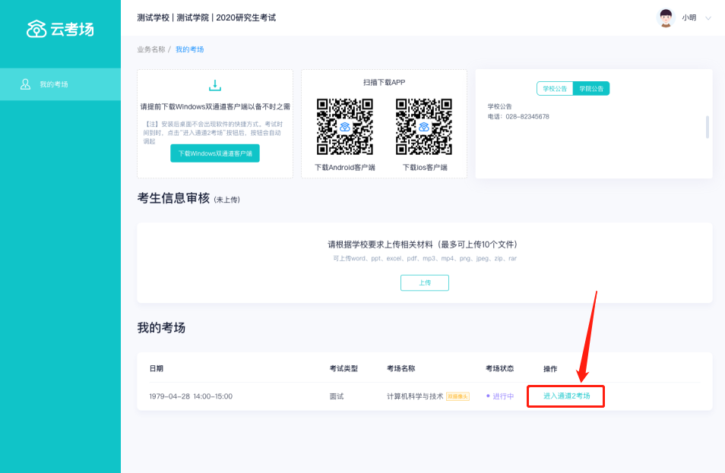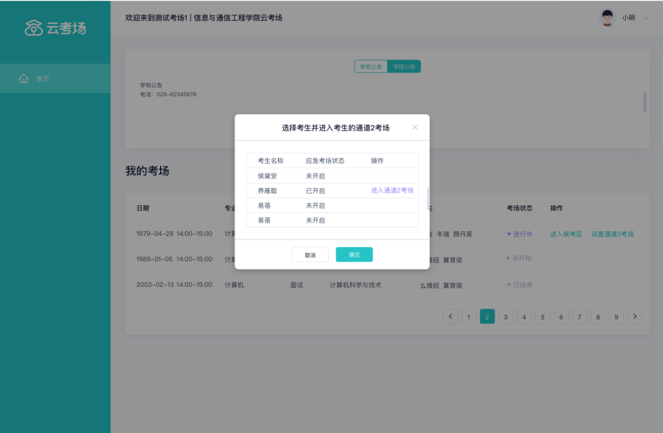

2.6考生打开双机位
共享屏幕-高级-第二摄像头的内容
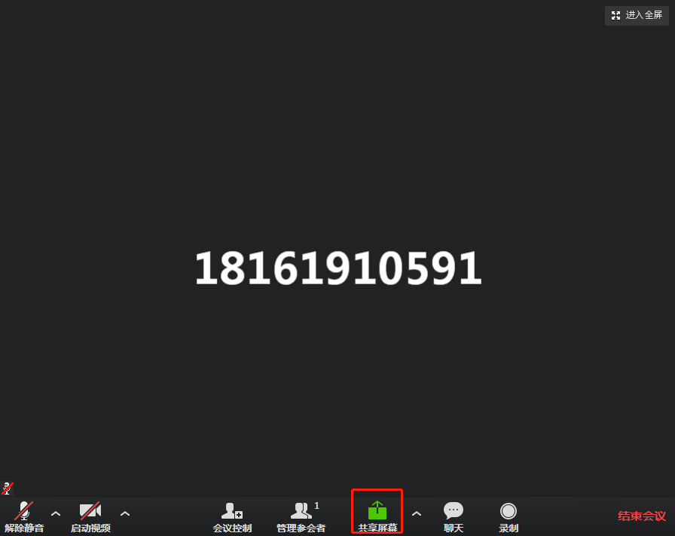
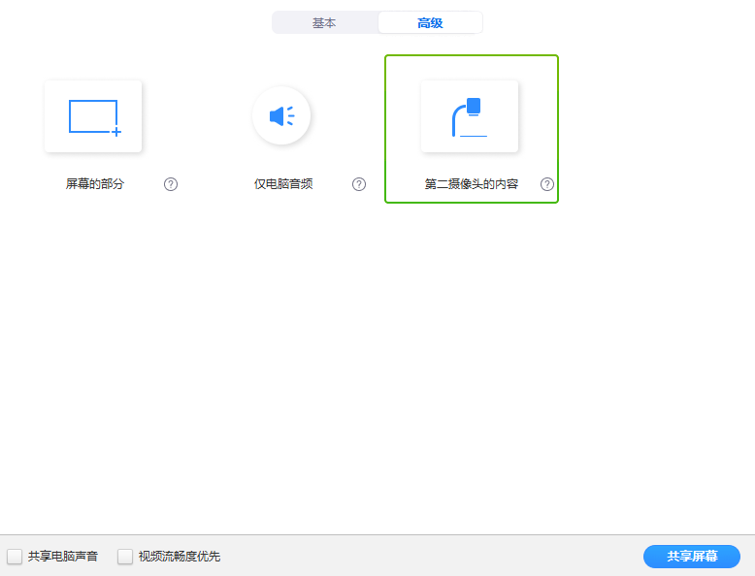

2.7开始面试
开始面试时，所有考官都能和考生进行音视频交流，主考官可以进行音视频管理、录制、共享屏幕等操作
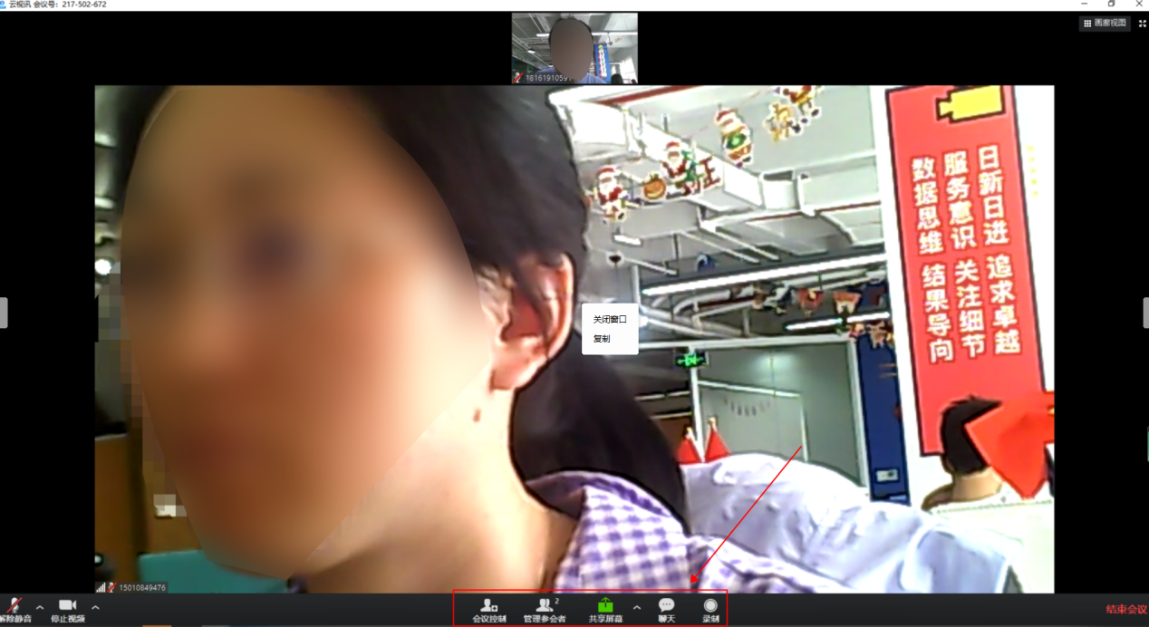

2.8面试结束
面试结束后，考生和考官可以点击结束面试退出考场
